ИЗВЕЩЕНИЕ № 6/2019 НТО

Муниципальное казенное учреждение города Рязани «Муниципальный центр торгов» настоящим извещает о проведении открытого аукциона на право заключения договора на размещение нестационарного торгового объекта.
Основание проведения аукциона: аукцион проводится в соответствии с Положением о порядке проведения торгов на право заключения договора на размещение нестационарного объекта, утвержденного постановлением администрации города Рязани от 17.08.2015 № 3764 «Об утверждении порядка размещения нестационарных торговых объектов на территории муниципального образования – городской округ город Рязань», и на основании постановления администрации города Рязани от 24.05.2019 № 1802 «О проведении торгов на право заключения договора на размещение нестационарного торгового объекта».
1. Форма торгов – открытый аукцион.
2. Настоящее извещение размещено на официальном сайте администрации города в сети «Интернет» для размещения информации о торгах: http://www.admrzn.ru/
3. Продавец: Администрация города Рязани.
Почтовый адрес, местонахождение: 390000, г. Рязань, ул. Радищева, д. 28, тел. 95-69-64, 95-69-37
4. Организатор торгов: муниципальное казенное учреждение города Рязани «Муниципальный центр торгов».
Почтовый адрес: 390000, г. Рязань, ул. Почтовая, д.60, тел: (4912) 50-52-54, 50-52-53.
Адрес электронной почты Е–mail: | torgi@mctrzn.ru
  - Порядок, место, дата начала и дата окончания срока подачи заявок на участие в аукционе:
Время и место приема заявок - по рабочим дням с 9 часов 00 минут до 13 часов 00 минут и с 14 часов 00 минут до 18 часов 00 минут по местному времени по адресу: город Рязань, ул. Почтовая, дом 60 кабинет № 4. По пятницам время приема заявок осуществляется до 17 часов 00 минут по местному времени.
Дата начала приема заявок на участие в аукционе – 06.06.2019 года в 9 часов 00 мин. по местному времени.
Дата окончания приема заявок на участие в аукционе – 08.07.2019 года до момента вскрытия конвертов с заявками на участие в аукционе.

6.Предмет аукциона:

Право на заключение договора на размещение нестационарного торгового объекта.
№ Лота | Адресный ориентир размещения нестационарного торгового объекта | Количество нестационарных торговых объектов  по одному адресному ориентиру | Тип (вид) нестационарного торгового объекта | Реализуемая группа товаров | Срок действия договора  на размещение нестационарного торгового объекта | Период размещения нестационарного торгового объекта | Информация  о возможности участия в торгах только субъектов малого  и среднего предпринимательства (МиСП) | Размер нестационарного торгового объекта, кв. м (по типовой форме) | Начальная (минимальная) цена аукциона на право заключения договора на размещение нестационарного торгового объекта, руб.(без НДС) | Размер задатка  на участие  в торгах, руб. | Шаг аукциона, руб.
1 | 2 | 3 | 4 | 5 | 6 | 7 | 8 | 9 | 10 | 11 | 12
Павильон
1 | ул. Зубковой, у дома 25 | 1 | павильон | продовольственные товары | 3 года | круглогодично | МиСП | 12,25 | 56240,73 | 56240,73 | 5624,07
2 | ул. Песоченская, напротив дома 4 | 1 | павильон | продовольственные товары, оказание услуг общественного питания без реализации алкогольной продукции | 3 года | круглогодично | МиСП | 20,67 | 103556,87 | 103556,87 | 10355,69
3 | ул. Солнечная, у дома 6 | 1 | павильон | непродовольственные товары, оказание услуг страхования | 3 года | круглогодично | МиСП | 18 | 95871,24 | 95871,24 | 9587,12
4 | ул. Высоковольтная, у дома 10 | 1 | павильон | продовольственные товары, оказание услуг общественного питания без реализации алкогольной продукции | 3 года | круглогодично | МиСП | 20,67 | 109084,62 | 109084,62 | 10908,46
5 | Михайловское шоссе, у дома 69а | 1 | павильон | продукция цветоводства | 3 года | круглогодично | МиСП | 20,67 | 69709,59 | 69709,59 | 6970,96
Киоск
6 | ул. Зубковой, у дома 25 | 1 | киоск | продовольственные товары, оказание услуг общественного питания без реализации алкогольной продукции | 3 года | круглогодично | МиСП | 10,14 | 46553,55 | 46553,55 | 4655,36
7 | ул. Новоселов, у дома 51, корпус 2 | 1 | киоск | продовольственные товары | 3 года | круглогодично | МиСП | 9,36 | 46893,68 | 46893,68 | 4689,37
8 | ул. Энгельса, у дома 35/7 | 1 | киоск | питьевая вода в розлив | 3 года | круглогодично | МиСП | 3,4 | 17804,43 | 17804,43 | 1780,44
9 | Октябрьский городок, у дома 44 | 1 | киоск | питьевая вода в розлив | 3 года | круглогодично | МиСП | 3,4 | 9011,95 | 9011,95 | 901,20
10 | Касимовское шоссе, у дома 38 | 1 | киоск | питьевая вода в розлив | 3 года | круглогодично | МиСП | 3,4 | 15609,67 | 15609,67 | 1560,97
11 | ул. Новоселов, у дома 60 | 1 | киоск | питьевая вода в розлив | 3 года | круглогодично | МиСП | 3,4 | 17034,03 | 17034,03 | 1703,40
12 | ул. Чкалова, у дома 24 | 1 | киоск | питьевая вода в розлив | 3 года | круглогодично | МиСП | 3,4 | 18892,86 | 18892,86 | 1889,29
13 | ул. Мервинская, у дома 31 | 1 | киоск | питьевая вода в розлив | 3 года | круглогодично | МиСП | 3,4 | 11466,50 | 11466,50 | 1146,65
14 | ул. Песоченская, у дома 8 | 1 | киоск | питьевая вода в розлив | 3 года | круглогодично | МиСП | 3,4 | 17034,03 | 17034,03 | 1703,40
15 | ул. Высковольтная, у дома 41, корпус 1 | 1 | киоск | питьевая вода в розлив | 3 года | круглогодично | МиСП | 3,4 | 17943,29 | 17943,29 | 1794,33
16 | Московское шоссе, у ООТ «Таможня» | 1 | киоск | банковские услуги | 3 года | круглогодично |  | 8,58 | 46207,27 | 46207,27 | 4620,73
17 | Московское шоссе, у ООТ «Автовокзал» | 1 | киоск | банковские услуги | 3 года | круглогодично |  | 8,58 | 33965,96 | 33965,96 | 3396,60
18 | ул. Дзержинского, около перекрестка с ул. Гагарина, у дома 36 | 1 | киоск | банковские услуги | 3 года | круглогодично |  | 8,58 | 44715,25 | 44715,25 | 4471,53

7.1 Технические характеристики нестационарного торгового объекта — павильон (лоты №№ 1 - 5)
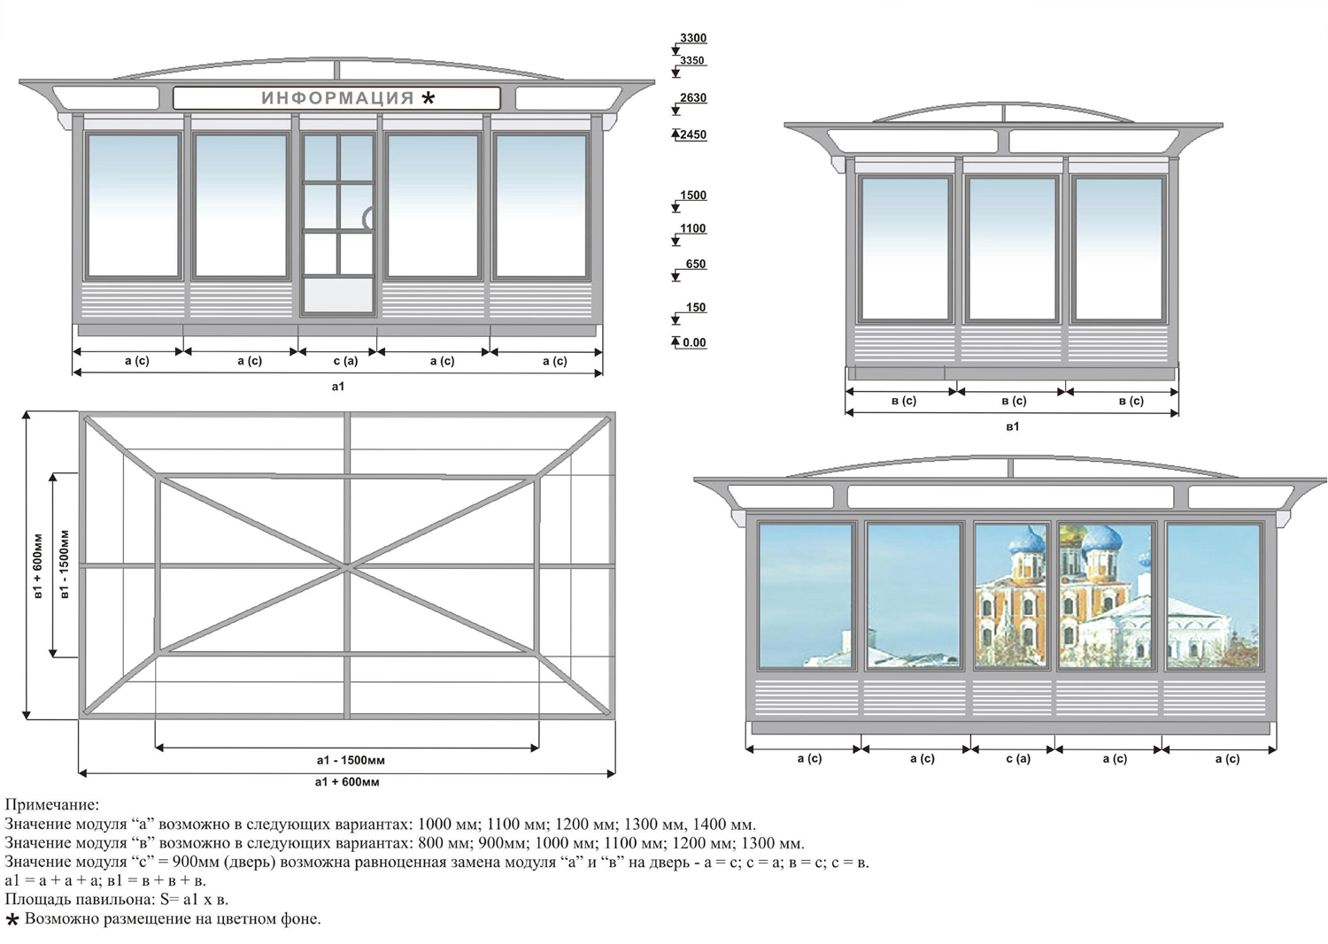

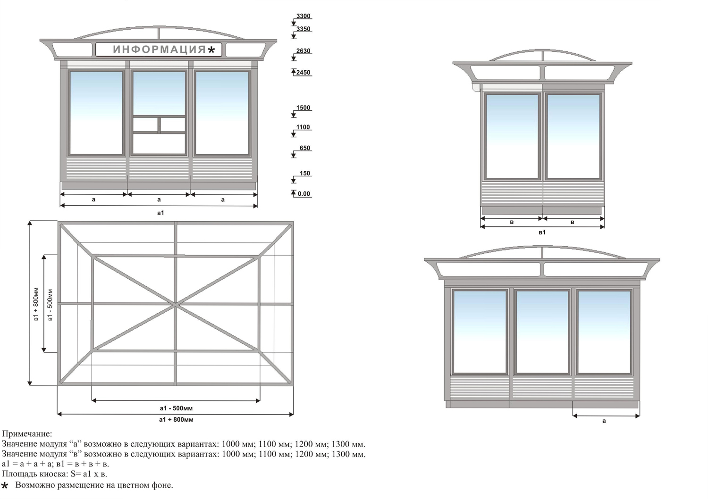
7.2 Технические характеристики нестационарного торгового объекта — киоск (лотам №№ 6, 7)

7.3 Технические характеристики нестационарного торгового объекта — киоск (лоты №№ 8-15)

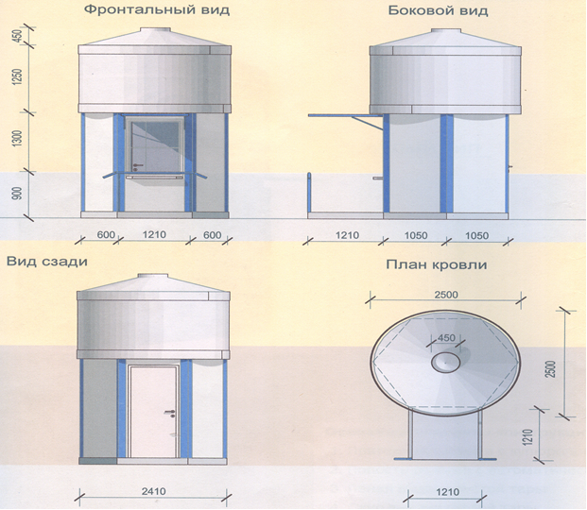

7.4 Технические характеристики нестационарного торгового объекта — киоск (лоты №№ 16-18)

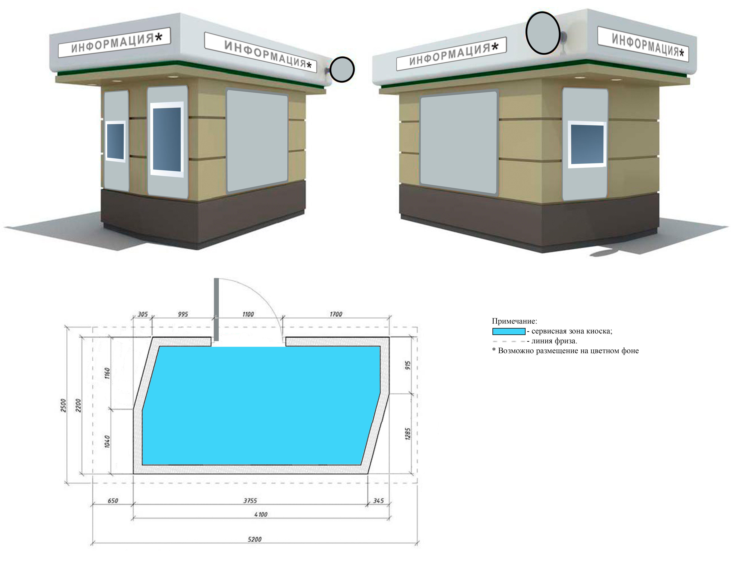

8. Требования к содержанию, форме и составу заявки:
Претендент подает заявку на участие в торгах (Приложение №1) в письменном виде в запечатанном конверте с приложением сведений и документов указанных в п. 9 настоящего извещения. При этом на таком конверте указывается наименование аукциона, дата проведения аукциона, номер лота, номер извещения на участие в котором подается данная заявка. Претендент вправе не указывать на таком конверте свое фирменное наименование, почтовый адрес (для юридического лица) или фамилию, имя, отчество, сведения о месте жительства (для индивидуального предпринимателя).
9. Требования к содержанию заявки:
1. Сведения и документы о претенденте, подавшем такую заявку:
1.1. Фирменное наименование (наименование), сведения об организационно-правовой форме, месте нахождения, почтовый адрес (для юридического лица), фамилию, имя, отчество, паспортные данные, сведения о месте жительства (для индивидуального предпринимателя), номер контактного телефона;
1.2. Полученную не ранее чем за шесть месяцев до дня опубликования в официальном печатном издании и размещения на официальном сайте администрации города Рязани в сети Интернет извещения о проведении торгов выписку из Единого государственного реестра юридических лиц или нотариально заверенную копию такой выписки (для юридических лиц), полученную не ранее чем за шесть месяцев до дня опубликования в официальном печатном издании и размещения на официальном сайте администрации города Рязани в сети Интернет извещения о проведении торгов, выписку из Единого государственного реестра индивидуальных предпринимателей или нотариально заверенную копию такой выписки (для индивидуальных предпринимателей), или полученную не ранее чем за шесть месяцев до дня опубликования в официальном печатном издании и размещения на официальном сайте администрации города Рязани в сети Интернет извещения о проведении торгов, выписку из Единого государственного реестра юридических лиц, из Единого государственного реестра индивидуальных предпринимателей в электронной форме, подписанной квалифицированной электронной подписью налогового органа, копии документов, удостоверяющих личность, надлежащим образом заверенный перевод на русский язык документов о государственной регистрации юридического лица или физического лица в качестве индивидуального предпринимателя в соответствии с законодательством соответствующего государства (для иностранных лиц), полученные не ранее чем за шесть месяцев до дня опубликования в официальном печатном издании и размещения на официальном сайте администрации города Рязани в сети Интернет извещения о проведении торгов;
1.3. Документ, подтверждающий полномочия лица на осуществление действий от имени претендента;
1.4. Документ, который подтверждает полномочия руководителя юридического лица на осуществление действий от имени юридического лица (копия решения о назначении этого лица или его избрании) и в соответствии с которым руководитель юридического лица обладает правом действовать от имени юридического лица без доверенности.
2. Документы или копии документов, подтверждающие соответствие претендента установленным требованиям и условиям допуска к участию в торгах:
2.1. Документы, подтверждающие внесение денежных средств, в качестве обеспечения заявки на участие в торгах (задатка);
2.2. Информация о технических характеристиках нестационарного торгового объекта (в том числе параметры, требования к внешнему виду и площади объекта);
2.3. Заявление об отсутствии решения о ликвидации претендента - юридического лица, об отсутствии решения арбитражного суда о признании претендента - юридического лица, индивидуального предпринимателя банкротом и об открытии конкурсного производства, об отсутствии решения о приостановлении деятельности претендента в порядке, предусмотренном Кодексом Российской Федерации об административных правонарушениях, на день подачи заявки на участие в торгах, об отсутствии у претендента задолженности по начисленным налогам, сборам и иным обязательным платежам в бюджеты любого уровня или государственные внебюджетные фонды за прошедший календарный год, размер которой превышает двадцать пять процентов балансовой стоимости активов участника торгов по данным бухгалтерской отчетности за последний завершенный отчетный период.
3. Заявление, подтверждающее принадлежность претендента к категориям малого и среднего предпринимательства в соответствии со статьей 4 Федерального закона от 24.07.2007 № 209-ФЗ «О развитии малого и среднего предпринимательства в Российской Федерации».
Указанный документ представляется в случае подачи претендентом заявки на участие в торгах на право заключения договора на размещение нестационарного торгового объекта, который в соответствии со схемой размещения нестационарных торговых объектов на территории муниципального образования — городской округ город Рязань определен для использования субъектами малого и среднего предпринимательства».
4. Заявка на участие в торгах может содержать эскиз, рисунок, чертеж, фотографию, иное изображение нестационарного объекта торговли, элементов благоустройства.
Претендент вправе подать только одну заявку на участие в торгах в отношении каждого предмета торгов (лота).
Все листы документов, представляемых одновременно с заявкой, должны быть прошиты, пронумерованы, скреплены печатью (при наличии печати) и подписаны претендентом или его представителем.
Прием заявок на участие в торгах прекращается в день и до момента вскрытия конвертов с такими заявками, указанные в извещении о проведении торгов.
10. Порядок, срок и реквизиты счета для перечисления обеспечения заявки на участие в торгах (задатка):
Претендент вносит обеспечение заявки на участие в торгах (задаток) на счет организатора торгов для отражения операций со средствами, поступающими во временное распоряжение муниципальных бюджетных учреждений, указанный в извещении о проведении торгов, в размере и сроки, указанные в извещении о проведении торгов. Требование обеспечения заявки на участие в торгах (задатка) в равной мере распространяется на всех участников торгов.
Сумма внесенного обеспечения заявки на участие в торгах (задатка) победителю торгов либо лицу, признанному единственным участником торгов, равно как и лицу, заявке на участие в торгах которого присвоен второй номер и с которым подлежит заключению Договор, засчитывается в счет платежей по Договору и перечисляется организатором торгов в доход бюджета города Рязани по соответствующему коду бюджетной классификации по письменному уведомлению продавца.
При уклонении или отказе победителя торгов, единственного участника торгов или участника торгов, заявке на участие в торгах которого присвоен второй номер и с которым подлежит заключению Договор, от заключения Договора обеспечение заявки на участие в торгах (задаток) таким участникам не возвращается, денежные средства, внесенные в качестве обеспечения заявки на участие в торгах (задатка), перечисляются организатором торгов по письменному уведомлению продавца в доход бюджета города Рязани по соответствующему коду бюджетной классификации.
В случае, если участник торгов не явился на аукцион, а по результатам рассмотрения заявок на участие в торгах комиссией принято решение о допуске претендента к участию в торгах и признании его участником торгов, то обеспечение заявки на участие в торгах (задаток) таким участникам не возвращается, денежные средства, внесенные в качестве обеспечения заявки на участие в торгах (задатка), перечисляются организатором торгов в доход бюджета города Рязани по соответствующему коду бюджетной классификации.
Задаток перечисляется, единовременно в валюте Российской Федерации (рубли) на расчетный счет: ФКУ администрации г. Рязани (МКУ города Рязани «МЦТ», л/с 05444003950) в Отделении Рязань г.Рязань БИК 046126001, р/с 40302810700005000004, ИНН 6234147017, КПП 623401001. Назначение платежа: Обеспечение заявки на участие в открытом аукционе (наименование аукциона, номер извещения, № лота).
Задаток должен поступить на указанный счет до 12.07.2019 года.
За правильность указания своих банковских реквизитов для возврата задатка, ответственность несет Претендент. Возврат денежных средств осуществляется на счет Претендента, указанный в заявке. Организатор торгов освобождается от ответственности за несвоевременное перечисление суммы задатка на счет Претендента, если Претендент предоставил недостоверные и (или) неполные сведения о своих реквизитах в заявке.
Исполнение обязанности по внесению суммы задатка третьими лицами не допускается.
11. Место, порядок, дата и время начала вскрытия конвертов с заявками на участие в аукционе: 08.07.2019 года в 11 часов 00 минут по местному времени, по адресу: г. Рязань, ул. Почтовая, д. 60, каб. 7.
Публично в день, во время и в месте, указанные в извещении о проведении торгов, комиссией вскрываются конверты с заявками на участие в торгах, которые поступили организатору торгов до даты вскрытия заявок на участие в торгах, указанной в извещении о проведении торгов. В случае установления факта подачи одним претендентом двух и более заявок на участие в торгах в отношении одного и того же предмета торгов (лота) при условии, что поданные ранее заявки таким претендентом не отозваны, все заявки на участие в торгах такого претендента, поданные в отношении данного предмета торгов (лота), не рассматриваются и возвращаются такому претенденту.
Претенденты, подавшие заявки на участие в торгах, или их представители вправе присутствовать при вскрытии конвертов с заявками на участие в торгах.
12. Место, дата и время подведения итогов рассмотрения заявок на участие в аукционе: 12.07.2019 года в 15 часов 00 минут по местному времени, по адресу: г. Рязань, ул. Почтовая, д. 60, каб. 7.
Комиссия рассматривает заявки на участие в торгах на соответствие требованиям, установленным в извещении о проведении торгов. Срок рассмотрения заявок на участие в торгах не может превышать десяти дней со дня вскрытия конвертов с заявками на участие в торгах.
В случае, если к участию в торгах с учетом требований, установленных извещением о проведении торгов, допущен один претендент и торги признаны несостоявшимися, Договор заключается с единственным участником торгов.
Продавец в течение пяти рабочих дней со дня подписания протокола об итогах рассмотрения заявки на участие в торгах обязан передать участнику торгов, подавшему единственную заявку на участие в торгах, проект Договора, который составляется путем включения условий исполнения Договора, предложенных таким участником торгов в заявке на участие в торгах, в проект Договора, прилагаемого к извещению о проведении торгов. Договор подлежит заключению таким участником торгов не позднее десяти дней со дня подписания протокола рассмотрения заявок на участие в торгах.

13. Порядок проведения аукциона:
Участник торгов после объявления аукционистом начальной (минимальной) цены аукциона на право заключения Договора (цены лота) и цены, повышенной в соответствии с шагом аукциона, поднимает карточку в случае, если он согласен заключить Договор по объявленной цене.
Аукционист объявляет номер карточки участника торгов, который первым поднял карточку после объявления аукционистом начальной (минимальной) цены аукциона на право заключения Договора (цены лота) и цены на право заключения Договора, повышенной в соответствии с шагом аукциона, а также новую цену за право на заключение Договора, повышенную в соответствии с шагом аукциона, и шаг аукциона, в соответствии с которым повышается цена.
В случае, если после троекратного объявления предложения о начальной (минимальной) цене аукциона не поступило ни одного предложения о цене предмета аукциона, которое предусматривало бы более высокую цену предмета аукциона, аукцион признается несостоявшимся.
Торги проводятся путем повышения начальной (минимальной) цены аукциона на право заключения Договора (цены лота) на шаг аукциона.
Торги считаются оконченными, если после троекратного объявления аукционистом цены за право на заключение Договора ни один участник торгов не поднял карточку.
14. Место, дата и время проведения аукциона: аукцион состоится 16.07.2019 года в 11 часов 00 минут по местному времени, по адресу: г. Рязань, ул. Почтовая, д. 60, каб. 7.
15. Порядок регистрации участников аукциона:
Открытый аукцион проводится в присутствии членов аукционной комиссии. Комиссия непосредственно перед началом проведения аукциона регистрирует участников аукциона, явившихся на торги, или их представителей. При регистрации участникам аукциона или их представителям выдаются пронумерованные карточки.
Участники открытого аукциона или их представители за 5 минут до начала открытого аукциона по соответствующему лоту регистрируются в журнале регистрации участников открытого аукциона.
Регистрация участников открытого аукциона осуществляется на основании документа, удостоверяющего личность (паспорта), а также доверенности (в случае участия лица, не уполномоченного действовать от имени участника аукциона без доверенности), предъявляемых непосредственно при регистрации.
При проведении открытого аукциона по каждому лоту в зал для проведения аукциона приглашаются участники открытого аукциона или их представители, зарегистрированные в вышеуказанном порядке по соответствующему лоту.
16. Срок со дня подписания протокола аукциона, в течение которого победитель торгов должен подписать проект Договора:
Продавец в течение пяти рабочих дней со дня подписания протокола аукциона передает проект Договора с включенными в него условиями о цене победителю торгов. При этом Договор заключается на условиях, предусмотренных извещением о проведении торгов, и по цене за право на заключение Договора, предложенной победителем торгов.
Победитель аукциона должен подписать проект договора не позднее десяти дней со дня подписания протокола рассмотрения заявок на участие в торгах, протокола аукциона.
Договор является типовым (Приложение №2), с заранее определенными условиями относящимися ко всем лотам указанным в настоящем извещении. Типовая форма договора утверждена постановлением администрации города Рязани от 16.09.2015 № 4325.
17. Форма, порядок, дата начала и окончания срока предоставления участникам торгов разъяснений положений извещения о проведении торгов:
Любой претендент со дня опубликования в официальном печатном издании и размещения на официальном сайте администрации города Рязани в сети Интернет извещения о проведении торгов вправе направить в письменной форме организатору торгов запрос о разъяснении положений извещения о торгах. В течение двух рабочих дней со дня поступления указанного запроса организатор торгов обязан направить в письменной форме разъяснения положений извещения, если указанный запрос поступил организатору торгов не позднее десяти дней до дня окончания срока подачи заявок на участие в торгах.
18. Срок, в течение которого продавец, организатор торгов вправе отказаться от проведения торгов:
Продавец и организатор торгов, официально опубликовавшие извещение о проведении торгов и разместившие его на официальном сайте администрации города Рязани в сети Интернет, вправе отказаться от проведения торгов (в том числе по любому лоту, в случае проведения торгов по нескольким лотам) в любое время, но не позднее чем за три дня до наступления даты его проведения, если иное не предусмотрено в извещении о проведении торгов. Извещение об отказе от проведения торгов опубликовывается организатором торгов в официальном печатном издании и размещается на официальном сайте администрации города Рязани в сети Интернет в течение трех рабочих дней со дня принятия решения об отказе от проведения торгов.
19. Реквизиты счета для перечисления денежных средств – цены, предложенной по результатам торгов на право заключения Договора:
УФК по Рязанской области (Администрация города Рязани) в Отделении Рязань г.Рязань БИК 046126001, р/с 40101810400000010008, ИНН 6227000292, КПП 623401001, ОКТМО 61701000. Назначение платежа: перечисления денежных средств – цены, предложенной по результатам торгов на право заключения Договора.
КБК: 44411109044040005120 (поступления от размещения временных конструкций)

Приложение №1
к настоящему извещению
Форма
ЗАЯВКА

«____» ___________ 20___г. г. Рязань

_____________________________________________________________________________________________
( полное наименование юридического лица, подающего заявку; фамилия, имя, отчество и паспортные данные индивидуального предпринимателя, подающего заявку )
____________________________________________________________________________ именуемый далее

Претендент, в лице _________________________________________________________________________
(фамилия, имя, отчество, должность)
действующего на основании _________________________________________________________________,
ознакомившись с извещением о проведении аукциона на право заключения договора на размещение нестационарного торгового объекта опубликованном в официальном печатном издание в газете «Рязанские ведомости» и на официальном сайте, в сети «Интернет», сообщаю о согласии участвовать в аукционе:___________________________________________
____________________________________________________________________________________________________
(наименование аукциона, № лота)
на условиях, установленных в извещении о проведении аукциона.
Настоящим гарантирую достоверность информации, представленной в составе заявки на участие в аукционе.
Обязуюсь соблюдать условия аукциона, содержащиеся в извещении о проведении аукциона, опубликованном в официальном печатном издание в газете «Рязанские ведомости» и на официальном сайте администрации города Рязани – www.admrzn.ru, а также порядок проведения аукциона, установленный постановлением от 17.08.2015 № 3764 «Об утверждении порядка размещения нестационарных торговых объектов на территории муниципального образования – городской округ город Рязань»;
В случае признания победителем аукциона обязуюсь заключить с администрацией города Рязани договор на размещение нестационарного торгового объекта. Настоящим подтверждаю что ознакомлен с порядком проведения процедуры аукциона и проектом договора на размещение нестационарного торгового объекта.
Настоящей заявкой подтверждаю также, что я, нижеподписавшийся в соответствии с требованиями статьи 9 Федерального закона от 27.07.2006 г. № 152-ФЗ «О персональных данных» подтверждаю свое согласие на обработку муниципальным казенным учреждением «Муниципальный центр торгов» моих персональных данных в целях осуществления действий, в том числе направленных на информационное обеспечение, предусмотренных законодательством Российской Федерации. При этом под персональными данными подразумевается любая информация, имеющая ко мне отношение как к субъекту персональных данных, в том числе фамилия, имя, отчество, номер основного документа, удостоверяющего личность, сведения о дате выдачи указанного документа и выдавшем его органе, реквизиты доверенности, дата и место рождения, адрес проживания, семейный статус, иная информация. Я уведомлен, что под обработкой персональных данных подразумевается сбор, систематизация, накопление, хранение, обновление, использование, обезличивание, блокирование, уничтожение, внесение в электронную базу данных, включая списки (реестры), отчетные формы и любые другие действия с персональными данными.

Настоящее согласие бессрочно.

Приложение:
Опись прилагаемых к заявке документов:
________________________________________________________________________
________________________________________________________________________
________________________________________________________________________

Адрес/телефон/e-mail Претендента:
______________________________________________________________________________________________________________________________________________________________________________________________________________________________________________________
Для оперативного уведомления нас по вопросам организационного характера и взаимодействия с нами уполномочен___________________________________________________
(фамилия, имя, отчество полностью, должность, телефон, e-mail)

Корреспонденцию в наш адрес просим направлять по адресу:__________________________

Реквизиты счета Претендента для возврата задатка (полные банковские реквизиты):
______________________________________________________________________________________________________________________________________________________________________________________________________________________________________________________

Подпись Претендента (его полномочного представителя): __________/_________________/

М.П. «____»_____________ 20___г.

Приложение № 2
к настоящему извещению

ТИПОВАЯ ФОРМА ДОГОВОРА
на размещение нестационарного торгового объекта, заключенного по
результатам проведения аукциона

(Лоты №№ 1-18)

г. Рязань "__"_____________ 20__ г.

Администрация города Рязани, в лице __________________________________, действующего на основании ________________________________________________, именуемая в дальнейшем "Администрация", с одной стороны, и __________________________________________________
(наименование организации, Ф.И.О. индивидуального предпринимателя)
именуемый(ое) в дальнейшем "Победитель торгов", в лице ____________________
(должность, Ф.И.О.)
действующего на основании _____________________________________, с другой стороны, далее совместно именуемые "Стороны", заключили настоящий Договор о нижеследующем.

1. Предмет Договора

1.1. Администрация предоставляет Победителю торгов право на размещение нестационарного торгового объекта, вида (типа) ________, далее - Объект, для осуществления деятельности по розничной продаже ______________________________________________
(группа товаров, работ, услуг)
по адресному ориентиру в соответствии со схемой размещения нестационарных торговых объектов на территории муниципального образования – городской округ город Рязань: ___________________________________________________
(место расположения объекта)
согласно схеме расположения Объекта (приложение N 1 к настоящему Договору - не приводится) и техническим характеристикам Объекта (приложение N 2 к настоящему Договору - не приводится).
1.2. Настоящий Договор заключен по результатам проведения аукциона на право заключения договора на размещение нестационарного торгового объекта (протокол от ________ N ____) и в соответствии со схемой размещения нестационарных торговых объектов на территории муниципального образования - городской округ город Рязань, утвержденной постановлением Администрации.
1.3. Настоящий Договор вступает в силу с даты его подписания и действует с ________ 20__ года по ___________ 20__ года.

2. Права и обязанности Сторон

2.1. Администрация вправе:
2.1.1. Осуществлять контроль за выполнением Победителем торгов условий настоящего Договора и требований соответствующих нормативных правовых актов.
2.1.2. В случаях и порядке, установленных настоящим Договором и действующим законодательством Российской Федерации, в одностороннем порядке отказаться от исполнения настоящего Договора.
2.1.3. Убрать (демонтировать) Объект, размещенный Победителем торгов, в месте расположения, указанном в пункте 1.1 настоящего Договора, в случае окончания срока действия настоящего Договора, а также в случае его досрочного расторжения. Уборка (демонтаж) Объекта производится силами территориальных управлений - префектур соответствующих районов администрации города Рязани с привлечением специализированной организации. Объект помещается на специальную площадку и возвращается Победителю торгов после возмещения им расходов, понесенных в связи с уборкой (демонтажем), погрузочно-разгрузочными работами, вывозом и хранением Объекта, в добровольном или в судебном порядке.
2.2. Победитель торгов вправе досрочно отказаться от исполнения настоящего Договора по основаниям и в порядке, предусмотренном настоящим Договором и действующим законодательством Российской Федерации.
2.3. Администрация обязана:
2.3.1. Предоставить Победителю торгов право на размещение Объекта по адресному ориентиру в соответствии со схемой размещения нестационарных торговых объектов на территории муниципального образования - городской округ город Рязань, указанному в пункте 1.1 настоящего Договора. Право, предоставленное Победителю торгов по настоящему Договору, не может быть предоставлено Администрацией другим лицам.
2.4. Победитель торгов обязан:
2.4.1. Разместить на фасаде Объекта:
- вывеску согласно требованиям Закона РФ от 07.02.1992 N 2300-1 "О защите прав потребителей";
- учетный номер Объекта.
2.4.2. Обеспечить соответствие размещаемого Объекта техническим характеристикам, указанным в пункте 1.1 настоящего Договора, и его готовность к использованию в соответствии со схемой расположения Объекта в срок до _______________.
2.4.3. Использовать Объект по назначению, указанному в пункте 1.1 настоящего Договора, без права передачи его третьему лицу и без уступки своих прав и обязанностей по настоящему Договору третьему лицу.
2.4.4. Осуществлять в соответствии с требованиями, установленными Правилами благоустройства территории муниципального образования - город Рязань, содержание и уборку прилегающей к Объекту территории согласно схеме расположения Объекта (приложение N 1 к настоящему Договору) и схематической карте границ уборки прилегающей к Объекту территории. Схематическая карта границ уборки прилегающей к Объекту территории определяется в соглашении об уборке и содержании территории, заключаемом Победителем торгов с территориальным управлением - префектурой соответствующего района администрации города Рязани.
2.4.5. Своевременно и полностью вносить плату по настоящему Договору в размере и порядке, установленном настоящим Договором.
2.4.6. Своевременно убрать (демонтировать) Объект с установленного места его расположения согласно адресному ориентиру и привести прилегающую к Объекту территорию в первоначальное состояние в течение 3 дней по окончании срока действия настоящего Договора, а также в случае досрочного отказа от исполнения настоящего Договора по инициативе Администрации в соответствии с разделом 5 настоящего Договора.

3. Платежи и расчеты по Договору

3.1. Размер годовой платы по настоящему Договору определен по результатам _____________ (протокол от _______________ N ______) и составляет ____________(_________) руб., в том числе НДС 18% - ______________ руб.
3.2. Годовая плата за первый год вносится Заявителем на указанный Администрацией расчетный счет в течение 5 рабочих дней с момента получения настоящего Договора в размере, установленном в п. 3.1 настоящего Договора.
3.3. Годовая плата за второй и последующие годы вносится Победителем торгов на счет Администрации ежегодно в течение 5 рабочих дней с момента выставления счета на оплату. При этом размер годовой платы по настоящему Договору подлежит индексации с учетом уровня инфляции, предусмотренного федеральным законом о федеральном бюджете на очередной финансовый год.
3.4. Подтверждением исполнения обязательства Победителя торгов по уплате платы по настоящему Договору является копия платежного документа с отметкой исполнителя банка, представленная Победителем торгов в Администрацию.
3.5. В случае досрочного отказа Победителя торгов от исполнения настоящего Договора или перехода прав владения и пользования Объектом к другому лицу, а также в случае досрочного отказа Администрации в одностороннем порядке от исполнения Договора по основаниям, указанным в п. 5.2 Договора, платежи по настоящему Договору не возвращаются.

4. Ответственность Сторон

4.1. В случае неисполнения или ненадлежащего исполнения обязательств по настоящему Договору Стороны несут ответственность в соответствии с действующим законодательством Российской Федерации.
4.2. За нарушение сроков внесения платы по настоящему Договору Победитель торгов выплачивает Администрации пени из расчета 0,05% от размера невнесенной суммы за каждый календарный день просрочки.
4.3. В случае, если по окончании срока действия настоящего Договора Победитель торгов не осуществил уборку (демонтаж) Объекта, Победитель торгов выплачивает Администрации плату за фактическое размещение Объекта, а также неустойку из расчета 1% от размера платы по настоящему Договору за каждый календарный день просрочки.
4.4. Стороны освобождаются от обязательств по настоящему Договору в случае наступления форс-мажорных обстоятельств в соответствии с действующим законодательством Российской Федерации.

5. Расторжение Договора

5.1. Настоящий Договор может быть изменен или расторгнут по соглашению Сторон, по решению суда, а также в одностороннем порядке, в случаях, предусмотренных настоящим Договором.
5.2. Администрация имеет право досрочно в одностороннем порядке отказаться от исполнения настоящего Договора по следующим основаниям:
5.2.1. Невыполнение Победителем торгов требований, указанных в пункте 2.4 настоящего Договора.
5.2.2. Невнесение Победителем торгов оплаты по настоящему Договору в соответствии с условиями настоящего Договора.
5.2.3. Использование предоставленного имущества, находящегося в собственности и распоряжении муниципального образования - город Рязань, не по назначению или его неиспользование более одного месяца, что подтверждается актом, составленным должностными лицами территориальных управлений - префектур соответствующих районов администрации города Рязани.
5.2.4. Неоднократные нарушения Победителем торгов требований Правил благоустройства территории муниципального образования - город Рязань, что подтверждается актами (предписаниями), составленными должностными лицами территориальных управлений - префектур соответствующих районов администрации города Рязани.
5.2.5. Необходимость размещения на муниципальном имуществе, находящемся в собственности и распоряжении муниципального образования - город Рязань, занимаемом Объектом, объектов капитального строительства, планируемого благоустройства в соответствии с утвержденной документацией.
5.2.6. При выявлении контролирующими органами фактов розничной продажи алкогольной продукции в нарушение норм действующего законодательства и представлении соответствующих материалов (документов) в Администрацию.
5.3. При отказе от исполнения настоящего Договора в одностороннем порядке Администрация направляет Победителю торгов письменное уведомление об отказе от исполнения Договора. С этого момента настоящий Договор будет считаться расторгнутым.
5.4. В случае изменения или расторжения настоящего Договора по инициативе Победителя торгов он обязан не позднее чем за 30 календарных дней направить в Администрацию уведомление об отказе от его исполнения полностью или частично.
5.5. В случае добровольной уборки (демонтажа) Объекта дата расторжения договора определяется датой проверки должностными лицами территориальных управлений - префектур соответствующих районов администрации города Рязани факта уборки (демонтажа). Для этого Победитель торгов обязан в трехдневный срок уведомить Администрацию о произведенной уборке (демонтаже) Объекта.

6. Прочие условия

6.1. Вопросы, не урегулированные настоящим Договором, разрешаются в соответствии с действующим законодательством Российской Федерации.
6.2. Настоящий Договор составлен в двух экземплярах, каждый из которых имеет одинаковую юридическую силу.
6.3. Споры по настоящему Договору разрешаются в Арбитражном суде Рязанской области.
6.4. Все изменения и дополнения к настоящему Договору оформляются Сторонами дополнительными соглашениями, совершенными в письменной форме, которые являются неотъемлемой частью настоящего Договора.

7. Юридические адреса, банковские реквизиты
и подписи Сторон

Администрация: Победитель торгов:
Адрес: ___________________________________ Адрес: ________________________
ОГРН: ____________________________________ ОГРН: _________________________
ИНН/КПП __________________________________ ИНН/КПП _______________________
р/с ______________________________________ р/с ___________________________
в ________________________________________ в _____________________________
к/с ______________________________________ к/с ___________________________
БИК ______________________________________ БИК ___________________________
ОКАТО ____________________________________ ОКАТО _________________________
ОКОНХ ____________________________________ ОКОНХ _________________________
ОКПО _____________________________________ ОКПО __________________________
/______________/ /__________________/
(подпись) (подпись)
М.П. М.П.

